**广州市天河区中医医院体检须知**



***一、欢迎您来我院体检中心健康体检！体检前请注意如下事项：***

① 请您务必带上第二代身份证原件。

② 抽血当天应空腹**（**禁止喝水或吃其它食品，请不要抽烟**）**。

③ 体检前一晚要保持足够的睡眠，忌喝酒、嗜食辛辣燥热之品，晚10点后禁食。

④ 体检时间：***上午8:00 - 12:00（请您务必在此时间段内到我院体检）***

***二、体检地点***

九楼（后座）：体检接待处、抽血、心电图、内外五官科

一楼：放射科（胸部正位片）

注：体检完毕后请把剩余体检表交回体检中心接待处。

***三、医院具体地址***

地 址：广州市天河区黄埔大道中棠石路9号

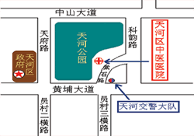

联系电话：体检中心85698569-8148、85699335

乘车路线：**程介村**站，途径车辆B7、B22、20、

23、43、53、137、218、243、245、261、278

292、298、504、517、518、541、548路车，下

车后伟诚大厦麦当劳旁路口(棠石路)前行300米。

谢谢您的光临!